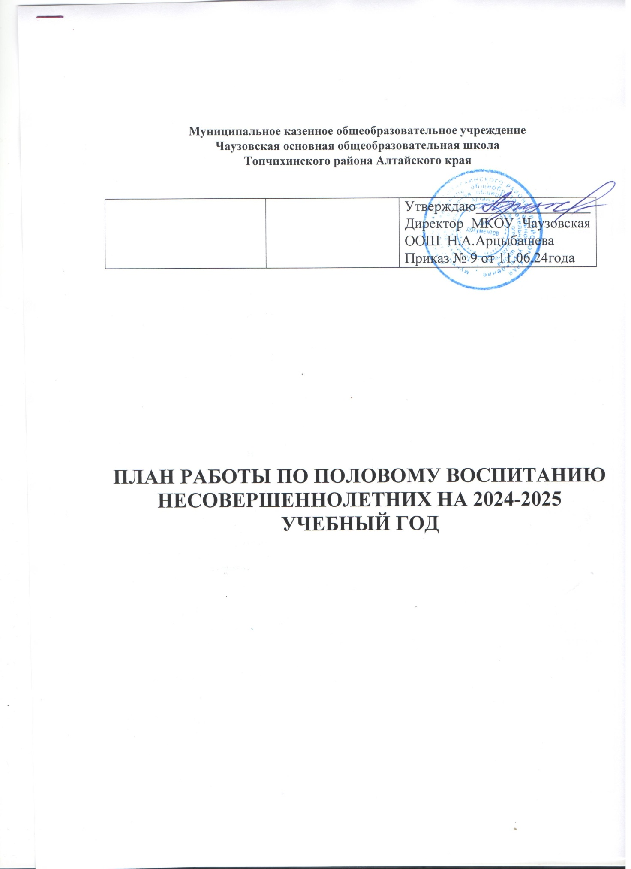

**Муниципальное казенное общеобразовательное учреждение**

**Чаузовская основная общеобразовательная школа**

**Топчихинского района Алтайского края**

|  |  |  |
| --- | --- | --- |
|  |  | Утверждаю________________  Директор МКОУ Чаузовская ООШ Н.А.Арцыбашева  Приказ № 9 от 11.06.24года |

**ПЛАН РАБОТЫ ПО ПОЛОВОМУ ВОСПИТАНИЮ НЕСОВЕРШЕННОЛЕТНИХ НА 2024-2025 УЧЕБНЫЙ ГОД**

**План мероприятий по половому воспитанию**

|  |  |  |  |  |
| --- | --- | --- | --- | --- |
| **№ п/п** | **Мероприятие** | **класс** | **Срок** | **Ответственные** |
| 1 | Разработка программы по половому (гендерному)воспитанию учащихся |  | январь | Ответственный за ВР  Андреева С.В. |
| 2 | Общешкольное родительское собрание «Разговор на трудную тему, или половое воспитание детей и подростков» |  | февраль | Директор школы Арцыбашева Н.А. |
| 3 | Классные часы:  «Наш класс – моя семья. О взаимоотношениях мальчиков и девочек»  «Нравственные и психологические основы семьи» | 4  5-9 | май | Кл. руководитель Арцыбашева Н.А.  Кл.руководитель Андреева С.В. |
| 4 | Беседа с мальчиками "Развитие мальчика (юноши)"; Беседа с девочками "О развитии девочки (девушки)"; | 5-9 | сентябрь | Учитель биологии Холкина В.Н. |
| 5 | Классный час "Болезни, передающиеся половым путем. | 5-9 | декабрь | Учитель биологии Холкина В.Н. |
| 6 | Беседа«Ранние половые связи и их последствия» | 8-9 | февраль | Кл.руководитель Андреева С.В. |